Tillsynsbegäran – information om höga naturvärden i avverkningsanmälan A 19552-2024 i Luleå kommun
Detta dokument behandlar höga naturvärden i avverkningsanmälan A 19552-2024 i Luleå kommun. Denna avverkningsanmälan inkom 2024-05-17 och omfattar 0,7 ha.
Vi begär härmed att Skogsstyrelsen fattar beslut enligt miljöbalken som säkerställer att skogens höga naturvärden bevaras samt säkerställer att EU-lagstiftning efterlevs och att artskyddsbrott förhindras. Vi önskar även ta del av de ställningstaganden och beslut som myndigheterna meddelar till följd av aktuell avverkningsanmälan och föreningens inlaga (se 34 § förvaltningslagen).
Nedan beskrivs fynd av naturvårdsarter som gjorts i det avverkningsanmälda området.

Naturvårdsarter
I avverkningsanmälan har följande 1 naturvårdsarter hittats: smalfotad taggsvamp (VU). Av dessa är 1 rödlistade. För rödlistade arter har rödlistekategorin angivits inom parentes.
De påträffade naturvårdsarterna är ett tydligt kvitto på att detta rör sig om en skog med höga naturvärden. I Figur 1 visas en karta över det avverkningsanmälda området, där samtliga fyndplatser för naturvårdsarter som finns registrerade på Artportalen har markerats.
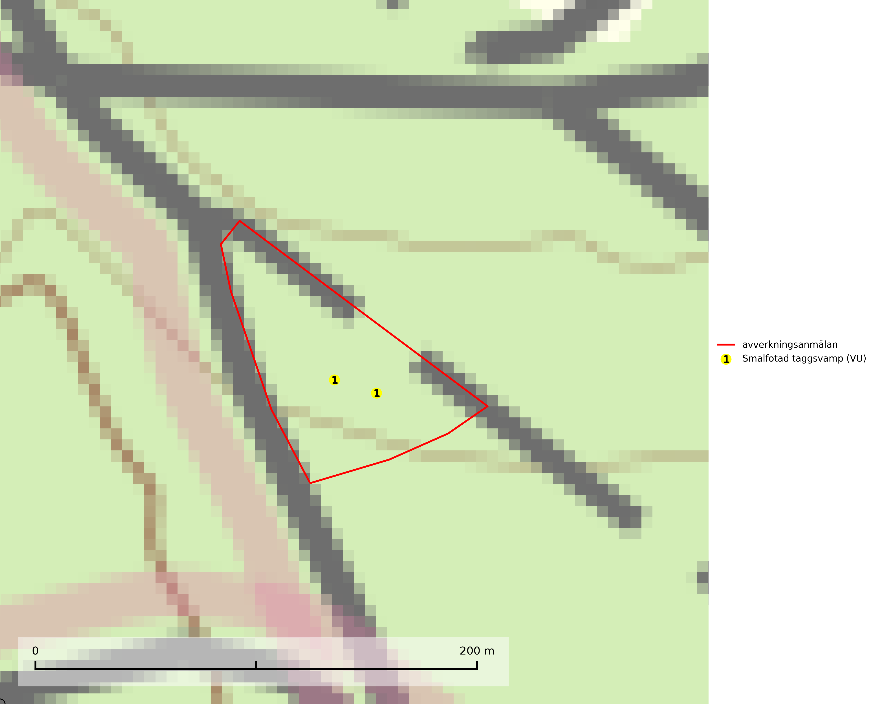
Figur 1. Fyndplatser för naturvårdsarter i det avverkningsanmälda området (röd linje). Markörer utan svart kant är placerade på fyndplatsen. Markörer med svart kant är placerade vid sidan av fyndplatsen och har ett svart streck som visar fyndplatsens exakta position. Kartans mittpunktskoordinat är N 7290765, E 824540 i SWEREF 99 TM.
Smalfotad taggsvamp (VU), rödlistad som sårbar, växer på marken under lågor eller fallna stubbar i brandpräglad torr tallskog med lång kontinuitet. Arten är starkt associerad till kolad ved från tallar som sannolikt varit med om flera historiska skogsbränder. Detta är en process som kan ta många hundra år och det tar således mycket lång tid att återskapa lämpliga substrat. Smalfotad taggsvamp är placerad i toppen av Skogsstyrelsens värdepyramid för bedömning av skog med höga naturvärden samt globalt rödlistad som sårbar (VU) vilket innebär att Sverige har ett internationellt ansvar för arten (IUCN Redlist, 2024; Nitare & Skogsstyrelsen, 2019; SLU Artdatabanken, 2024).

